6 ТЕХНИКО-ЭКОНОМИЧЕСКОЕ ОБОСНОВАНИЕ РАЗРАБОТКИ И ВНЕДРЕНИЯ ПОДСИСТЕМЫ ДЛЯ ИНТЕГРАЦИИ ИНТЕЛЛЕКТУАЛЬНОЙ СПАРВОЧНОЙ СИСТЕМЫ «OSTIS BELARUS» С ТРАДИЦИОННОЙ ГИС НА ПРИМЕРЕ СЕРВИСА «ЯНДЕКС.КАРТЫ»

6.1 Характеристика проекта
Целью данного дипломного проекта является разработка подсистемы для интеграции ИСС “OSTIS Belarus” с традиционной ГИС на примере сервиса “Яндекс.карты”.
Такое ПС предназначено для упрощения разработки ИСС “OSTIS Belarus” посредством вынесения части функционала во внешнюю систему. Средствами традиционной ГИС в данном случае будет происходить визуализация картографической информации, полученной в качестве ответа от справочной системы. Такой подход позволяет значительно сократить трудозатраты и повысить скорость разработки ИСС “OSTIS Belarus”, так как задача отображения картографической информации не является интеллектуальной в классическом понимании и решается общедоступной службой, что позволяет разработчику, сосредоточится на реализации наиболее сложных задач.
Реализация разрабатываемого программного обеспечения и его последующее внедрение, и использование требует расчета экономического эффекта и определения целесообразности инвестирования средств путем составления технико-экономического обоснования. Расчет экономической эффективности от внедрения программного средства является целью данного раздела.
Мой проект носит НИОКР характер, поэтому глава ТЭО содержит:
- сетевой график выполнения работ и расчет его основных параметров;
- расчет затрат на разработку и отпускной цены программного продукта;
- расчет качества результата разработки.

6.2 Построение сетевого графика выполнения работ и расчет его основных параметров

Для координации НИОКР и управления их выполнением необходимо предусмотреть комплекс работ для реализации ряда событий, который удобно изобразить в виде сетевого графика (сетевой модели).
Определим список событий:
- разработка и утверждение технического задания на НИР;
- составление календарного графика работ с учетом ограничений сроков выполнения работ;
- сбор и изучение научно-технической литературы;
- сбор и изучение публикаций и других материалов;
- составление аналитического обзора возможных аналогов предлагаемой системы, выделение преимуществ программного модуля по сравнению с аналогами;
- определение базовых понятий в области автоматизированных систем;
- выработка требований к реализации системы;
- разработка архитектуры системы, проектирование классов и зависимостей между ними;
- разработка алгоритмов взаимодействия проектируемой системы с различными протоколами передачи информации;
- составление промежуточного отчёта и его рассмотрение;
- реализация тестовых алгоритмов обработки данных;
- оптимизация разработанных алгоритмов и отладка всей модели в целом;
- апробация реализованной системы на различных ЭВМ;
- корректировка реализованной системы с учетом результатов апробации;
- составление промежуточного отчёта и его рассмотрение;
- обобщение результатов предыдущих этапов работы;
- оценка полноты решения поставленных задач, исходя из цели проектирования;
- разработка рекомендаций по использованию результатов проведения НИР, документации по разработанным программным средствам;
- составление и оформление отчёта;
- рассмотрение результатов;
- оформление пояснительной записки, подготовка графических материалов.
Для удобства построения графика будем изображать узлы в виде окружности, разделенной на 4 части. Верхний сектор отводится для номера события (i), левый сектор — для раннего срока свершения события (t_{pi}), правый — для позднего срока свершения события (t_{ni}) и нижний сектор — для резерва времени события (R_{i}).
Результаты расчета временных параметров событий целесообразно представить в табличной форме (табл. 6.1).

Таблица 6.1 – Временные параметры работ, в днях
Шифр работы 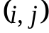 | Продол-жительность работы | Ранний срок |  | Поздний срок |  | Резерв времени
 |  | начала работы, 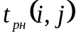 | окончание работы,  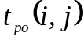 | начала работы, 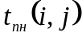 | окончание работы,  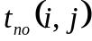 | пол-ный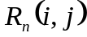 | свободный 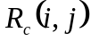
1-2 | 2 | 0 | 2 | 0 | 2 | 0 | 0
2-3 | 1 | 2 | 3 | 3 | 4 | 1 | 0
2-4 | 1 | 2 | 3 | 2 | 3 | 0 | 0
3-5 | 15 | 3 | 18 | 4 | 19 | 1 | 1
4-5 | 16 | 3 | 19 | 3 | 19 | 0 | 0
5-6 | 5 | 19 | 24 | 19 | 24 | 0 | 0
6-8 | 3 | 24 | 27 | 24 | 27 | 0 | 0
6-7 | 2 | 24 | 26 | 25 | 27 | 1 | 0
8-9 | 3 | 27 | 30 | 27 | 30 | 0 | 0
7-9 | 3 | 26 | 29 | 27 | 30 | 1 | 1
9-10 | 12 | 30 | 42 | 35 | 47 | 5 | 0
9-11 | 18 | 30 | 48 | 30 | 48 | 0 | 0
11-12 | 5 | 48 | 53 | 48 | 53 | 0 | 0
10-12 | 6 | 42 | 48 | 47 | 53 | 5 | 5
12-13 | 4 | 53 | 57 | 53 | 57 | 0 | 0
13-14 | 8 | 57 | 65 | 57 | 65 | 0 | 0
14-15 | 3 | 65 | 68 | 65 | 68 | 0 | 0
15-16 | 2 | 68 | 70 | 69 | 71 | 0 | 0
15-17 | 1 | 68 | 69 | 68 | 69 | 0 | 0
16-18 | 1 | 70 | 71 | 71 | 72 | 1 | 1
17-18 | 3 | 69 | 72 | 69 | 72 | 0 | 0
18-19 | 3 | 72 | 75 | 72 | 75 | 0 | 0
19-20 | 1 | 75 | 76 | 75 | 76 | 0 | 0
20-21 | 4 | 76 | 80 | 76 | 80 | 0 | 0

На основе полученных результатов строим сетевой график (рис. 6.1).

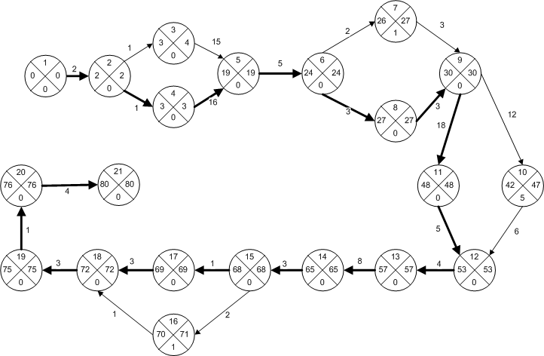

Рисунок 6.1 – Сетевой график НИР по разработке программного модуля для тестирования производительности

Критический путь будет составлять:

+  + = 80 (дней) | (6.1)

Для данного сетевого графика дисперсии работ критического пути равны: σ²(1→2)=0,1; σ²(2→4)=0,1; σ²(4→5)=0,7; σ²(5→6)=0,4; σ²(6→8)=0,3; σ²(8→9)=0,3; σ²(9→11)=2,3; σ²(11→12)=1,4; σ²(12→13)=0,3; σ²(13→14)=0,1; σ²(14→15)=0,3; σ²(15→17)=0,1; σ²(17→18)=0,3; σ²(18→19)=0,3; σ²(20→21)=0,4.
Среднее квадратическое отклонение длины пути расчитывается по формуле:
Тогда вероятность выполнения НИОКР в предусмотренные директивные сроки равна:
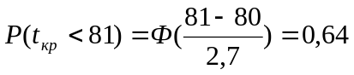
Вероятность выполнения НИОКР в предусмотренные директивные сроки равна 64%.

6.3 Расчет затрат на разработку и отпускной цены программного продукта

Стоимостная оценка системы у разработчиков предполагает составление сметы затрат, которая включает следующие статьи:
- заработная плата исполнителей основная (З_{о}) и дополнительная (З_{д});
- отчисления в фонд социальной защиты населения (З_{сз});
- спецоборудование (Р_{с});
- машинное время (Р_{м});
- расходы на научные командировки (Р_{нк});
- прочие прямые затраты (П_{з});
- накладные расходы (Р_{н}).
На основании сметы затрат по всем статьям (С_{р}) рассчитывается себестоимость и отпускная цена ПС.
1) Уточненная трудоемкость и общая плановая численность разработчиков служат базой для расчета основной заработной платы. Для разработки данной системы задействованы следующие специалисты:
- один инженер-программист (тарифный разряд – 12; тарифный коэффициент – 2,84);
- один старший инженер-программист (тарифный разряд – 15; тарифный коэффициент – 3,48).
В таблице 6.2 приведены характеристики и объем функций программы в условных машинных командах.

Таблица 6.2 – Характеристика функций и их объем
Номер функции | Наименование  (содержание) функций | Объем функций (строк исходного кода)
1 | 2 | 3
101 | Организация ввода информации | 150
102 | Контроль, предварительная обработка и ввод информации | 1000
109 | Организация ввода/вывода информации в интерактивном режиме | 1150
110 | Организация ввода/вывода информации с сети терминалов | 1900
111 | Управление вводом/выводом | 2000
204 | Обработка наборов и записей базы данных | 3500
Продолжение таблицы 6.2
1 | 2 | 3
207 | Манипулирование данными | 6500
208 | Организация поиска и поиск в базе данных | 4500
305 | Обработка файлов | 2000
501 | Монитор ПО (управление работой компонентов) | 900
506 | Обработка ошибочных и сбойных ситуаций | 1000
507 | Обеспечение интерфейса между компонентами | 2200
605 | Вспомогательные и сервисные программы | 1500
705 | Формирование и вывод на внешние носители | 2500
707 | Графический вывод результатов | 1350

Используя данные, приведенные в таблице 6.1, рассчитаем общий объем ПС по формуле:
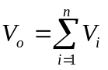, (6.1)

где V_{o} – общий объем ПС;
V_{i} – объем функций ПС;
n– общее число функций.
Подставив данные из таблицы в формулу (4.1), получаем V₀ = 23850 условных машинных команд.
Наличие двух характеристик, определяющих сложность ПС, позволяет применить к объему ПС коэффициент K_{c}=1,13.
На основании принятого к расчету объема и категории сложности (третья) определяем общую трудоемкость (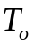) разработки ПС:

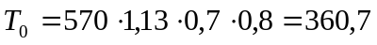 (человеко-дней).

Учитывая, что задача, решаемая в рамках дипломного проекта является сложной с длительным периодом разработки, трудоемкость определим по стадиям разработки (техническое задание − ТЗ, эскизный проект − ЭП, технический проект − ТП, рабочий проект − РП, внедрение − ВН) с учетом новизны, сложности, степени использования в разработке стандартных модулей ПС и удельного веса трудоемкости каждой стадии в общей трудоемкости ПС по формуле (4.2).

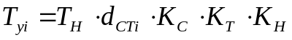, (6.2)

где 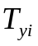 – уточненная трудоемкость разработки ПС на i-й стадии (технического задания, эскизного проекта, технического проекта, рабочего проекта и внедрения);
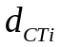 – удельный вес трудоемкости i-й стадии разработки ПС в общей трудоемкости разработки ПС;
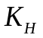 – коэффициент, учитывающий степень новизны ПС, вводится на всех стадиях;
 – коэффициент, учитывающий степень использования стандартных модулей ПС, вводится только на стадии рабочего проекта;
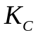 – коэффициент, учитывающий сложность ПС, вводится на всех стадиях.
Новизне ПС категории B соответствует следующее распределение трудоемкости по стадиям: d_{з} = 0,09; d_{э} = 0,07; d_{т} = 0,07; d_{р} = 0,61; d_{в} = 0,16.
Рассчитаем трудоемкости каждой стадии:

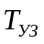=570∙0,09∙1,13∙0,7∙0,8=40,58 (чел.дн.);
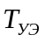=570∙0,07∙1,13∙0,7∙0,8=31,56 (чел.дн.);
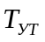=570∙0,07∙1,13∙0,7∙0,8=31,56 (чел.дн.);
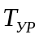=570∙0,61∙1,13∙0,7∙0,8=220,03 (чел.дн.);
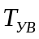=570∙0,16∙1,13∙0,7∙0,8=72,14 (чел.дн.);

Определим общую трудоемкость как сумму трудоемкостей по всем стадиям  = 40,58 + 31,56 + 31,56 + 220,03 + 72,14 = 395,86 (чел. дн.).
На основании общей трудоемкости разработки ПС и установленного срока разработки проекта рассчитаем общую плановую численность разработчиков по формуле (6.3).

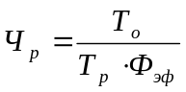, (6.3)

где Ч_{р} – плановая численность разработчиков (человек);
Ф_{эф} – годовой эффективный фонд времени работы одного работника (дней);
Т_{р} – срок разработки ПС (лет).
Подставив данные, получим:

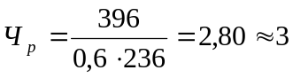 (разработчика).

Сведем рассчитанные данные в таблицу 6.3.

Таблица 6.3 – Расчет уточненной трудоемкости и численности исполнителей
Показатели | Стадии |  |  |  |  | Итого
Показатели | ТЗ | ЭП | ТП | РП | ВН | Итого
1 | 2 | 3 | 4 | 5 | 6 | 7
Коэффициенты удельных весов трудоемкости стадий разработки ПС (d) | 0,09 | 0,07 | 0,07 | 0,61 | 0,16 | 1
Распределение нормативной трудоемкости ПС (Т_{н}) по стадиям, чел./дн. | 51,3 | 39,9 | 39,9 | 347,7 | 91,2 | 570
Коэффициент сложности ПС (К_{с}) | 1,13 | 1,13 | 1,13 | 1,13 | 1,13 | –
Коэффициент, учитывающий использование стандартных модулей (К_{т}) | – | – | – | 0,70 | – | –
Коэффициент, учитывающий новизну ПС (К_{н}) | 0,70 | 0,70 | 0,70 | 0,70 | 0,70 | –
Общая трудоемкость ПС (Т_{у}), чел/дней | 40,58 | 31,56 | 31,56 | 220,02 | 72,14 | 396

В расчете на полгода в проекте в среднем будет занят примерно 3 человека. В соответствии со штатным расписанием на разработке будут заняты программист I категории, ведущий программист и тестировщик I категории.

Таблица 6.4 – Расчет часовых тарифных ставок разработчиков
Работник | Тарифныйразряд | Тарифный коэф-фициент, Т_{к} | Плановый фонд рабочего времени, Ф_{эi} (дн.) | Часовая тарифная ставка, Т_{ч} (тыс. руб.)
Программист I категории | 14 | 3,25 | 120 | 3,82
Ведущий программист | 15 | 3,48 | 120 | 4,09
Тестировщик I категории | 14 | 3,25 | 65 | 3,82
Общая трудоемкость, плановая численность работников и плановые сроки разработки ПО являются базой для расчета основной заработной платы разработчиков проекта.
Часовую тарифную ставку рассчитаем по формуле (6.4) путем деления месячной тарифной ставки на установленный при восьмичасовом рабочем дне фонд рабочего времени – 170 час.

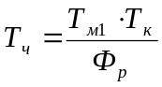, (6.4)

где Т_{ч} – часовая тарифная ставка (руб.);
Т_{м1} – месячная тарифная ставка 1-го разряда (руб.);
Т_{к} – тарифный коэффициент.
По формуле (4.4) определяем часовые тарифные ставки исполнителей:

Т_{ч1,3} = 200∙3,25/170 = 3,82 (тыс. руб.);
Т_{ч2} = 200∙3,48/170 = 4,09 (тыс. руб.);
Основная заработная плата исполнителей проекта рассчитывается по формуле (6.5).

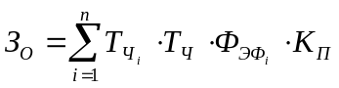, (6.5)

где n – количество исполнителей, занятых разработкой конкретного ПС;
T_{чi} – часовая тарифная ставка i-го исполнителя
Ф_{эi} – эффективный фонд рабочего времени i-го исполнителя (дней);
Т_{ч} – количество часов работы в день (ч);
К_{п} – коэффициент премирования − 1,25 (см. таблицу 6.1).
Подставив данные в формулу, получим:

З_{о} = 3,82∙8∙120∙1,25 + 4,09∙8∙120∙1,25 + 3,82∙8∙65∙1,25 = 11986,47 (тыс. руб.).

Дополнительная заработная плата определяется по нормативу в процентах к основной заработной плате по формуле (6.6).

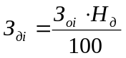, (6.6)

где З_{дi} – дополнительная заработная плата исполнителей на конкретное ПС (руб.);
Н_{д} – норматив дополнительной заработной платы равен 15%;
Подставив данные в формулу, получим:

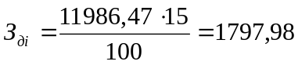 (тыс. руб.).

Сумма отчислений в фонд социальной защиты населения рассчитывается по формуле (6.7).

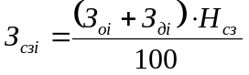, (6.7)

где Н_{зсз} – норматив отчислений в фонд социальной защиты населения − 34,5%.

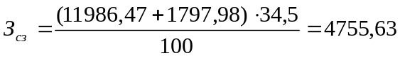 (тыс. руб.).

Расходы по статье «Материалы» определяются по формуле (6.8).

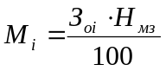, (6.8)

где  – норма расхода материалов от основной заработной платы (3%).

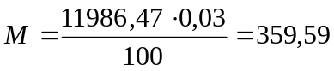 (тыс. руб.).

Расходы по статье «Машинное время» определяются по формуле (6.9).

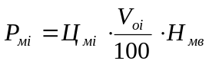, (6.9)

где Ц_{мi} – цена одного машино-часа – 1000 руб.;
V_{оi} – общий объем ПС (строк исходного кода);
Н_{мв} – норматив расхода машинного времени на отладку 100 строк исходного кода (машино-часов) – 12 часов.
Подставив данные в формулу, получим:

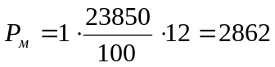 (тыс. руб.).

Расходы по статье «Научные командировки» рассчитываются по формуле (6.10).

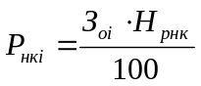, (6.10)

где Н_{рнк} – норматив расходов на командировки в целом по организации (30%).
Подставив данные в формулу, получим:

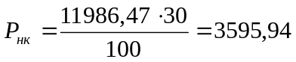(тыс. руб.).

Расходы по статье «Прочие затраты» определяются по формуле (6.11).

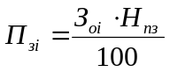, (6.11)

где Н_{пз} – норматив прочих затрат в целом по организации – 20%.

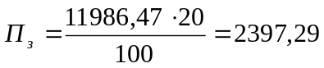 (тыс. руб.)

Общую сумму расходов по всем статьям сметы (С_{пi}) на ПС рассчитаем по формуле (4.13).

(6.12)

С_{п}= 11987 + 1797,98+ 4756 + 360 + 2862 + 3596 + 2398 = 39741 (тыс. руб.).

Расчет прибыли от реализации ПС заказчику осуществляется по формуле (6.13).

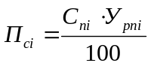, (6.13)

где П_{сi} – прибыль от реализации ПС заказчику (руб.);
У_{рпi} – уровень рентабельности ПС (%);
С_{пi} – себестоимость ПС (руб.).

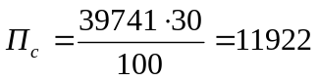 (тыс. руб.)

Прогнозируемая цена ПС без налогов рассчитывается по формуле (6.14).

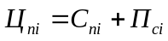, (6.14)

Ц_{п} = 39741 + 11922 = 51664 (тыс. руб.)

Налог на добавленную стоимость рассчитывается по формуле (6.15).

, (6.15)

где 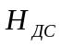 – норматив налога на добавленную стоимость (20 %).

(тыс. руб.).
Прогнозируемая расчетная цена рассчитывается по формуле (6.16).

, (6.16)

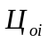 = 51664 + 10333 = 61997 (тыс. руб.)

Так как система не нуждается в сопровождении и освоении, величины затрат на освоение и сопровождение примем равными нулю.
Сведем все рассчитанные выше показатели в таблицу (см. таблицу 6.5).

Таблица 6.5 – Смета затрат и отпускная цена ПС
Статья | Обозначение | Величина (тысяч рублей)
1 | 2 | 3
Основная заработная плата исполнителей | З_{оi} | 11987
Дополнительная заработная плата исполнителей | З_{дi} | 1798
Отчисления в фонд социальной защиты | З_{сзi} | 4756
Материалы | М_{i} | 360
Машинное время | Р_{мi} | 2862
Научные командировки | Р_{нкi} | 3596
Прочие затраты | П_{зi} | 2397
Полная себестоимость | С_{пi} | 39741
Затраты на освоение | Р_{оi} | 0
Затраты на сопровождение | Р_{сi} | 0
Прибыль | П_{сi} | 11922
Прогнозируемая цена без налогов | Ц_{пi} | 51664
НДС | НДС_{i} | 10333
Прогнозируемая отпускная цена | Ц_{оi} | 61997

6.3 Расчет качества результата разработки

Произведем расчет количественной оценки уровня качества научно-технического результата для доказательства целесообразности инвестиций в данный научно-исследовательский проект.
При расчете указанной оценки учитывается ряд признаков, каждый из которых отражает какую-либо сторону качественного значения НИР. При этом выделенные признаки могут вносить различный вклад в общий уровень качества разработки, что учитывается путем введения коэффициентов значимости.
В таблице 6.4 приведено ранжирование учитываемых признаков и их важность для оценки уровня данной разработки.
Полученные количественные оценки значимостей учитываемых критериев нормируются так, чтобы сумма всех коэффициентов значимости по всем критериям была равна одному.
Критерии оценки уровня научно-технического результата представлены в таблице 6.6.

Таблица 6.6 - Показатели уровня качества по критериям
№ п/п | Характеристика результата | Показатель
1 | Показатели новизны: в работе производится разработка принципиально нового модуля | 4
2 | Показатели значимости для науки и практики: разработанный модуль имеет важное значение в практическом применении на предприятии | 3
3 | Показатели объективности (на основе учёта квалификации и компетенции разработчиков и экспертов): разработка системы проводилась при участии научных работников высшей квалификации | 4
4 | Показатели объективности (на основе форм его признания): результаты НИР были неоднократно представлены на корпоративных конференциях и признаны их участниками. | 5
5 | Показатели доказательности: проведённая НИР включает как теоретические исследования, так и реализацию разработанного модуля и его апробацию | 4

Таблица 6.7 - Критерии оценки уровня научно-технического результата
№ п/п | Критерий | Баллы (Б_{дi}) | Вес (V_{i}) | Нормированные коэффициенты значимости (К_{нзi})
1 | Новизна | 4 | 0,7 | 0,19
2 | Значимость | 3 | 0,6 | 0,16
3 | Объективность(на основе учета квалификации и компетенции разработчиков и экспертов) | 4 | 0,6 | 0,16
4 | Объективность (на основе форм его признания) | 5 | 1 | 0,27
5 | Доказательность | 4 | 0,8 | 0,22

Комплексный показатель достигнутого уровня качества результата:
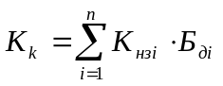 | (6.17)
Полученное значение комплексного показателя достигнутого уровня качества (К_{к}) лежит в интервале от трех до пяти, на основании чего можно сделать вывод о том, что полученные в ходе разработки архивной открытой информационной системы организаций государственной регистрации недвижимого имущества результаты удовлетворяют современным требованиям. Достаточно высокое значение показателя качества (К_{к}>4) свидетельствует об актуальности и востребованности данной разработки.

- Максимов Г. Т. Технико-экономическое обоснование дипломных проектов: методическое пособие в 4-х ч. Ч.1: Научно-исследовательские проекты. - Мн. : БГУИР, 2003. - 42 с.
- Технико-экономическое обоснование дипломных проектов / под редакцией В. К. Беклешова. – М. : Высшая школа, 1991.

